Приложение 1. Руководство пользователя
Установка и настройка программы
Для удачного запуска программы на компьютере должен быть установлен .NET Framework версии 4.0 или выше.
Для установки необходимо сначала установить NET Framework 4.0.exe или выше этой версии, если он отсутствует на компьютере и нажать ModelingSetup.msi или setup.exe(рис.1) для установки программы для моделирования. Порядок установки отображён на рис.2-5.
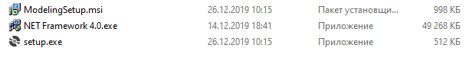
Рис. 1. Запуск exe файла
В начале установки вас будет приветствовать мастер установки, читаем предубеждение и нажимаем Далее(рис.2):
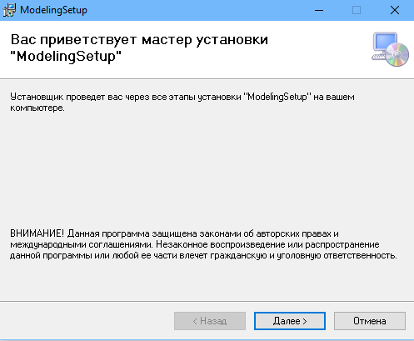
Рис. 2. Приветствие программы установки
Выбираем папку для установки программы и учётные записи, которые могут пользоваться данным приложением(рис.3):
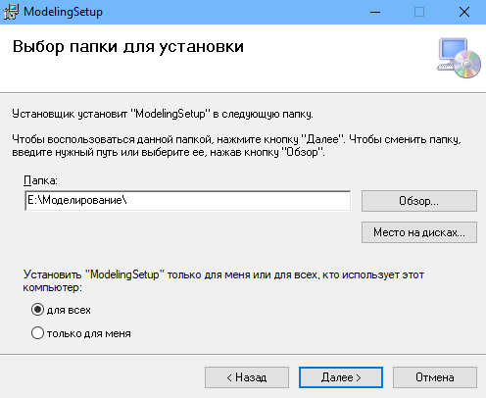
Рис. 3. Выбор папки для установки
Если мы убедились в правильных настройках для установщика, то для начала загрузки нажимаем Далее(рис.4):
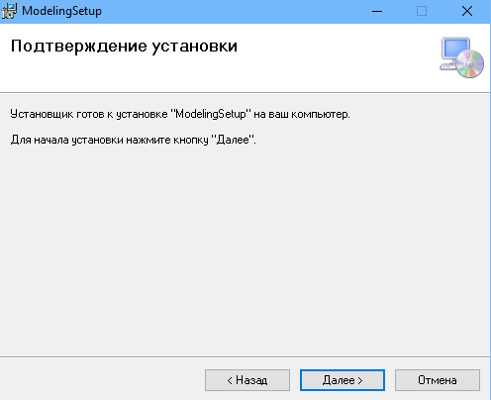
Рис. 4. Подтверждение установки
После установки программы появится окно завершения установки: достаточно нажать Закрыть(рис.5), после чего можно увидеть ярлык для запуска программы с названием Моделирование на рабочем столе(рис.6).
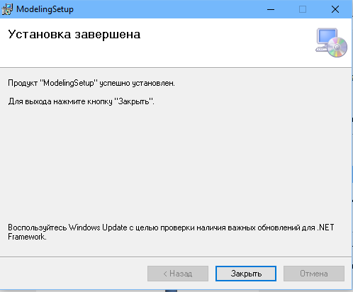
Рис. 5. Завершение установки

Рис. 6. Ярлык программы

Обзор приложения
На рис. 1 изображено основное окно системы моделирования. Оно содержит следующие блоки:
- Задание параметров объекта;
- Ограничитель кол-ва выводимых в Excel точек;
- Интегральные критерии качества;
- Прямые критерии качества;
- Блок выбора метода оптимизации;
- Выбор ячеек для вывода значений в колонки Excel.
- Блок для взаимодействия с классами расчёта и/или вывода точек в Excel;

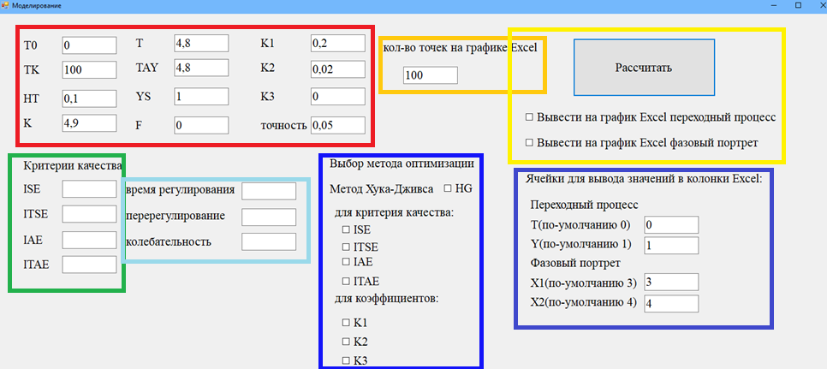
Рис. 2. Главное окно приложения

Рассмотрим подробнее перечисленные элементы приложения.
- Задание параметров объекта
Данный блок необходим для задания следующих параметров объекта:
T0, TK – начальное и конечное время моделирования;
HT – шаг моделирования;
K – коэффициент усиления (передачи);
T – постоянная времени;
TAY – время запаздывания;
YS – задающее воздействие;
F – возмущающее воздействие;
K1, K2,K3 – коэффициенты пропорциональной, интегральной и дифференциально й составляющей соответственно;
точность-задаётся для определения времени регулирования;
- Ограничитель кол-ва выводимых в Excel точек
Необходимо ограничивать количество выводимых точек, т.к. обработка огромного кол-ва точек занимает довольно много времени.
- Интегральные критерии качества
Данный блок необходим для вывода на экран значений интегральных критериев качества:
ISE-интегральная квадратичная ошибка
ITSE- интегральная квадратичная ошибка по времени
IAE- интегральная абсолютная ошибка
ITAE- интегральная абсолютная ошибка по времени
- Прямые критерии качества
К прямым оценкам качества относят:
1. Время регулирования t_{рег} – минимальное время, по истечении которого регулируемая величина будет оставаться близкой к установившемуся значению с заданной точностью.
$$Y_{вых}\left(t\right)=h\left(t\right)=\left[1±\left(2÷5\%\right)\right]h_{уст};$$
2. Максимальное перерегулирование определяется как наибольшее отклонение регулируемой величины от установившегося значения, т.е.:
$$σ_{max}=\frac{A_{1}}{h_{уст}}∙100\% .$$
Для работоспособных систем $σ_{max}≤20\%$.
3. Колебательность процесса определяется по формуле
$$ψ=\left(1-\frac{A_{3}}{A_{1}}\right)∙100\% .$$
Для работоспособных систем $ψ≥75\%$.

- Блок выбора метода оптимизации
Для корректной работы оптимизатора необходимо выбрать метод оптимизации, критерий качества, по которому идёт оптимизация и загрузить в него коэффициенты, которые нужно оптимизировать. Пример: если в программе используется ПИ-регулятор, то необходимо выбрать K1 и K2.
- Выбор ячеек для вывода значений в колонки Excel
В данном блоке, который необходим для быстрого вывода значений для создания нескольких графиков, выбирается номер колонки Excel, в которую будут записаны значения(для переходного процесса выводятся значения T-время, Y-точка, для фазового портрета - X1(ошибка), X2(производная).
- Блок для взаимодействия с классами расчёта и/или вывода точек в Excel
В данном блоке при нажатии на кнопку Рассчитать запускается обработка введённых параметров, во время расчетов и/или выводе значений Excel, во избежание изменения значений, автоматически блокируется возможность взаимодействовать с пользовательским интерфейсом, после расчётов можно возобновить работу, связанную, например, с изменением параметров, заданием оптимизатора и т.д.
При выборе вывода значений переходного процесса и/или фазового портрета в Excel по нажатии на кнопку Рассчитать появляется диалоговое окно openFileDialog, необходимое для выбора Excel файла, в который будут записаны полученные значение:
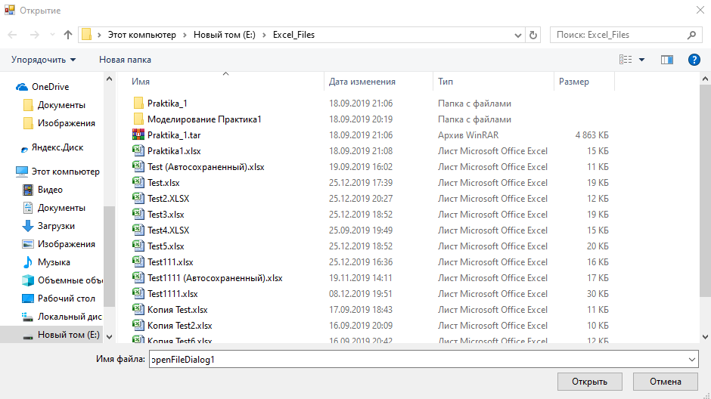
Рис. 3. Диалоговое окно выбора файла Excel
После выбора нужного файла и нажатия кнопки Открыть, запускается метод записи значений в Excel.
После записи значений в Excel, можно открыть Excel файл и посмотреть получившийся результат:
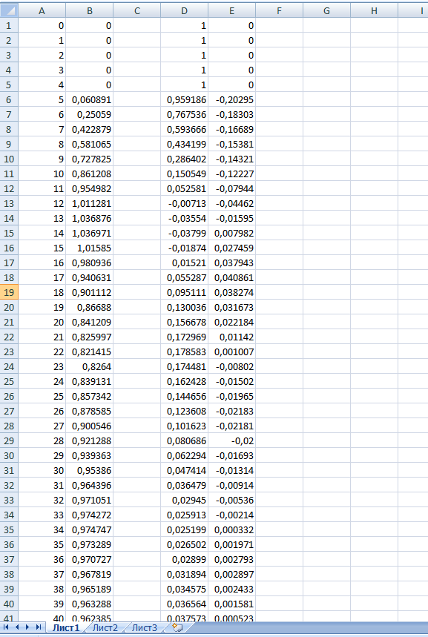
Рис. 4. Выведенные в Excel значения

Для получения простых графиков по полученным значениям необходимо выделить значения по оси Y(рис.4), нажать на главной панели Вставка, Тип Диаграммы – Точечная(рис.5), Тип Точечной Диаграммы - Точечная с гладкими кривыми и маркерами(рис.6).
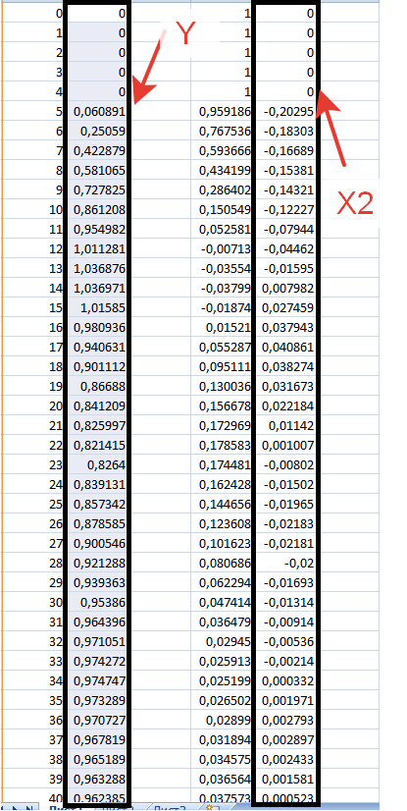
Рис. 5. Выделенные значения для графика Excel
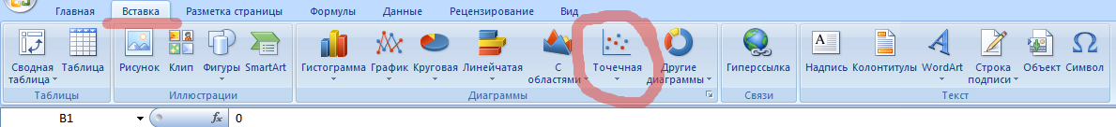
Рис. 6. Выбор типа диаграммы
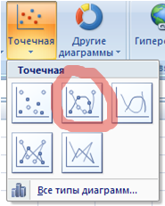
Рис. 7. Выбор типа диаграммы
В результате получился простой график(рис.7), который можно дальше улучшать(добавить подписи осей, настроить цену деления шкалы и т.д.). См. официальное Руководство пользователя Microsoft Excel от компании Microsoft.

Рис. 8. График переходного процесса

